別 記
第１号様式（第５条）
認定請求書
年 月 日
横芝光町長 様
受注者 住所
氏名 印
下記の工事について中間前金払の請求をしたいので、要件を具備していることを認定されたく請求します。
記
工事名
工事場所
工期 | 年 月 日から 年 月 日まで
契約金額 | 円
摘要
※添付書類 １ 工事履行報告書（第２号様式）
２ 工程表（実施工程、進捗状況が記載されているもの）

第２号様式（第５条）
工事履行報告書
工事名
工期 | 年 月 日～ 年 月 日
日付 | 年 月 日（ 月分）
月別 | 予定工程 ％  ( )は工程変更後 | 実施工程 ％ | 備考
年 月 |  | 差( )
 |  | 差( )
 |  | 差( )
 |  | 差( )
 |  | 差( )
 |  | 差( )
（記載欄）

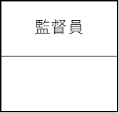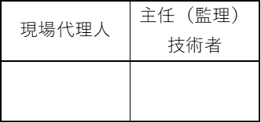
注）１ 報告は、月報を標準とする。
２ 予定工程は、初回報告時に完成までの予定出来高累計を記入する。
３ 実施工程は、当該報告月までの出来高累計を記入する。
第３号様式（第５条）
認定調書
第 号
年 月 日

様
横芝光町長 印
下記の工事についてその進捗を調査したところ、中間前金払をする
ことができる要件を具備していることを認定します。
記
工事名
工事場所
工期 | 年 月 日から 年 月 日まで
契約金額 | 円
摘要

